“Національний дохід і ВВП
як основні показники розвитку суспільного виробництва”

Для обчислення обсягу національного продукту економічна наука використовує цілу низку показників, серед яких визначальне місце займає показник валового внутрішнього продукту.
ВВП— це вартість кінцевих товарів, вироблених всередині країни (резидентами і нерезидентами) за певний період. Сюди входить вартість товарів матеріальної та нематеріальної сфери, таких як будинки і одяг, вартість послуг, скажімо, брокера і лекція економіста. Обсяги виробництва кожного такого товару і послуг оцінюють за ринковою ціною. Сума цих цін і становить ВВП
Методика обчислення ВВП має ряд особливостей.
• ВВП складається з вартості кінцевих товарів і послуг. Наприклад, пшениця, з якої випечено хліб, є проміжним товаром. Лише вартість хліба враховують як частку ВВП, але вартість пшениці, проданої мірошнику, і вартість борошна, проданого пекарю, не враховують.
• ВВП складається з вартості товарів і послуг, вироблених лише в процесі поточного виробництва. Отже, заново зведений і проданий будинок включають до складу ВВП, а збудований раніше і проданий — ні. Проте комісійні, які агент з продажу нерухомого майна отримав за продаж наявних будинків, у ВВП враховуються, (їх відносять до поточних послуг.)
• ВВП оцінюється за ринковими цінами. Останні включають непрямі податки — податок на продаж і акцизи, а тому ринкова ціна товарів буде не така, яку продавець матиме за товар. Чиста ціна — це ринкова ціна за вирахуванням непрямих податків. Вона становить суму чинникових витрат, тобто суму, що припадає на чинники виробництва цього товару.
На практиці для розрахунків ВВП використовують такі методи — за витратами, за доходами і за виробництвом.
ВВП, розрахований за витратами, — це загальна сума витрат на особисте і виробниче споживання всієї маси створених за певний період благ (рис. 1)
ВВП розрахований за доходами — це сума доходів, отриманих власниками чинників виробництва, з використанням яких створено всю масу національного продукту (рис. 2).
ВВП за виробництвом показує внесок кожного виробника і національного виробництва в цілому. У такому разі ВВП розраховують за доданою вартістю.
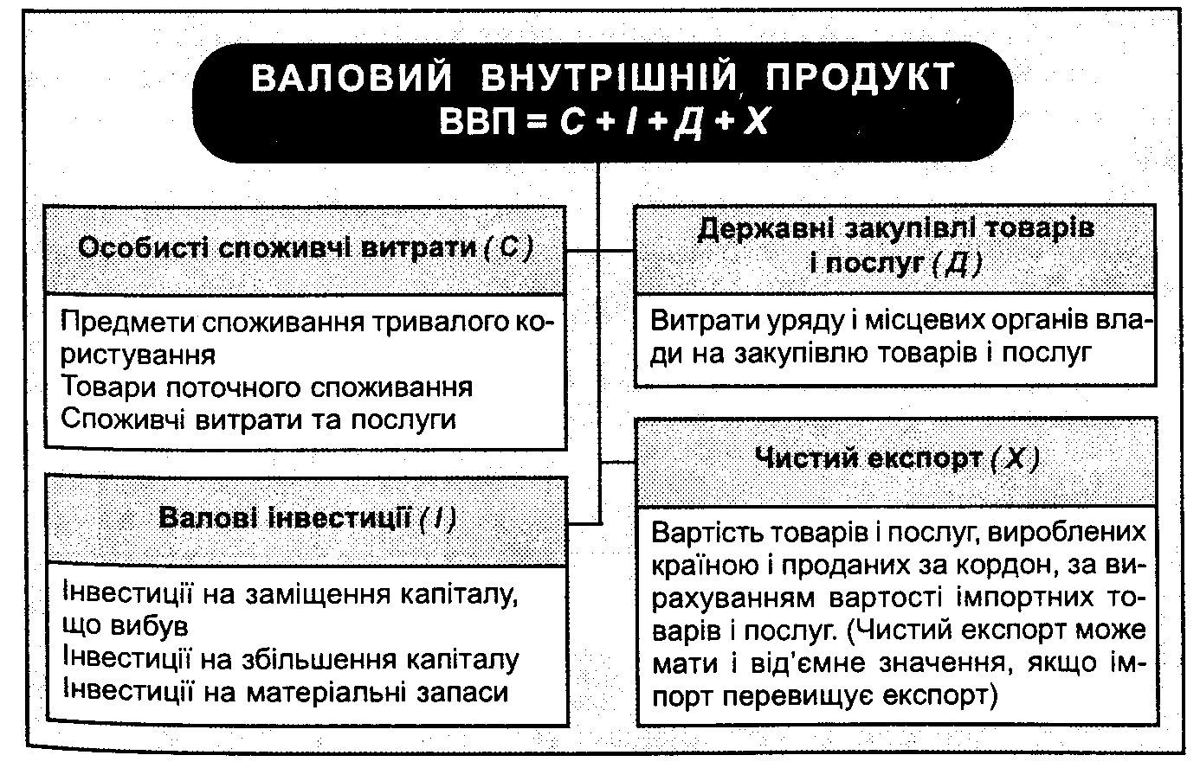
Рис. 1. Структура ВВП за витратами

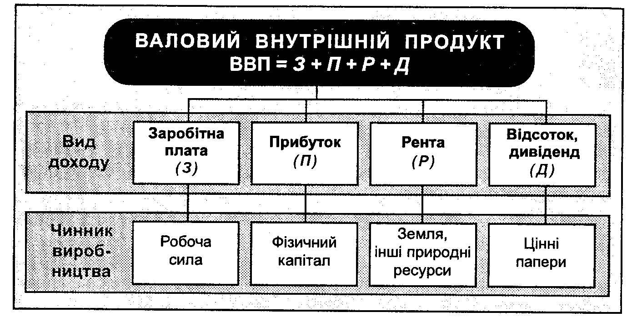
Рис. 4. Структура ВВП за доходами
Додана вартість — це ринкова ціна продукції (послуг) підприємства за вирахуванням вартості сировини і матеріалів, що куплені та витрачені на виробництво продукції або на виконання послуг
Розглянемо це на прикладі випікання хліба в Україні (табл. 1).
Додана вартість, що у нашому прикладі дорівнює 80 коп., є вартістю кінцевого продукту. Це різниця між виручкою від продажу і вартістю проміжних матеріалів (195 - 115 = 80).
Загальна сума доданих вартостей, створених у суспільстві, являє собою ринкову вартість вироблених товарів і послуг, тобто ВВП.

Таблиця 1

Додана вартість при випіканні хліба (коп. за хлібину)
Стадія виробництва | Виручка від продажу | Вартість проміжних матеріалів | Додана вартість (заробітна плата, прибуток)
Зерно  Борошно  Випечений хліб  Хліб, доставлений у роздрібну торгівлю | 20  35  60  80 | 0  20  35  60 | 20  15  25  20
Разо | 195 | 115 | 80

Усі три методи розрахунку ВВП є рівноцінними і дають однаковий результат.
Величина ВВП залежить як від обсягу виробленої продукції, так і від рівня цін. Оскільки ціни можуть зростати і падати, порівнювати сяги ВВП можна у незмінних (постійних) цінах. У зв'язку з цим ВВП вимірюють у поточних і постійних цінах.
ВВП, визначений у поточних (фактичних) цінах, називають номінальним.
ВВП, визначений у незмінних (постійних) цінах, дістав назву реального.
Поряд із ВВП у статистиці використовують і такий показник, як валовий національний продукт (ВНП) — вартість кінцевих товарів і послуг, вироблених вітчизняними (резидентами) чинниками виробництва за певний період.
Покажемо на прикладі, яка різниця між ВВП і ВНП. Так, доход громадянина України, який працює у Німеччині, є частиною ВНП України. Однак цей доход не є частиною ВВП, оскільки він заробляється у Німеччині. З іншого боку, прибутки, які одержала німецька !(Компанія від виробництва продукції в Україні, є частиною ВНП і німецької держави.
На практиці дані про обсяги ВВП і ВНП використовуються як показ-I,ники кількості виробленої продукції та добробуту населення країни.
ВВП і ВНП є головними індикаторами економічного розвитку країни
(табл. 2).

Таблиця 2
Динаміка ВВП у 1995-2003 pp., у відсотках
Країна | 1995 | 1999 | 2003
Усі країни світу | 2,4 | 2,8 | 2,9
Розвинені країни | 1,9 | 2,3 | 2,2
Європейский Союз | 2,4 | 1,6 | 2,3
Країни, що розвиваються | 5,2 | 5,4 | 5,9
Африка | 2,2 | 4,0 | 3,8
Південна та Східна Азія | 7,1 | 6,5 | 6,6
Західна Азія | 2,5 | 2,5 | 2,9
Китай | 10,2 | 9,0 | 8,9
Східна Європа | 5,4 | 4,7 | 4,9
Росія | -4,2 | -3,1 | -1,1
Україна | -12,2 | -10,0 | -3,2

У результаті падіння ВВП на душу населення Україна дуже відстає за рівнем доходів, іншими показниками життєвого рівня від країн з ринковою економікою.
Проте це не означає, що наша країна не може наздогнати за цими показниками передові країни світу. Відомо, що США знадобилося 47 років, щоб подвоїти ВВП на душу населення, Японії — 33, Індонезії — 17, Південній Кореї — 10 років.

Національний доход, та його розподіл
НД на макрорівні це сума (V+m) новоствореної вартості по всіх галузях економіки.
НД=ВНП-А – НП,
НД=ЧНП-НП
НП – це непрямі податки.
Якщо розглянути НД з позиції ВНП, то НД = W+R+P+i
Категоріями розподілу НД є:
1. особистий дохід,
2. післяподатковий дохід(дохід у розпорядженні).
Особистий доход:
ОД = НД – ВСС – ППК – НПр + Т;
ВСС – виплати на соціальне страхування;
ППК – податок на прибуток корпорацій;
НПр – нерозділений прибуток;
Т – трансфертні платежі.
Доход кінцевого використання(доход у розпорядженні);
а) ДІ = ОД – Т_{ІНД};
Т_{ІНД} – податки на особистий доход (індивідуальні).
б) ДІ = С + S;
С – споживчі видатки;
S – заощадження.
При характеристиці споживання визначають подоходну функцію споживання, яка показує, з яких джерел надходять кошти для формування доходу громадянина.
Подоходна функція споживання:
Y = f( U_{L} + U_{K} + U_{W} – T );
Y – доход;
U_{L} – доход від праці;
U_{K} – доход від капіталу;

U_{W} – доход від власності;
Т – податки.

